ICART, PRONOTE et ROUND CUBE

Au moins une fois par jour, il faut se connecter à i-cart

- Aller sur le site du collège et en bas à droite, cliquer sur le lien
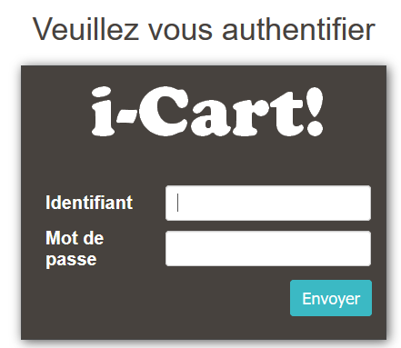
- Entrer ensuite l’identifiant et le mot de passe pour se connecter

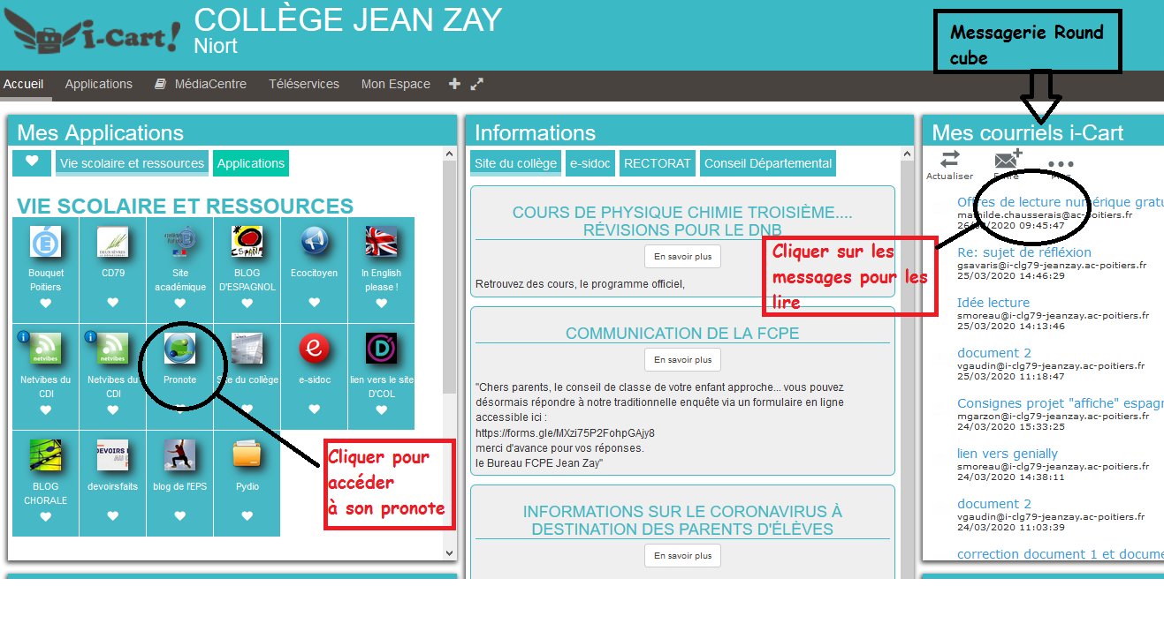

- Une fois sur l’ENT i-cart, il faut aller sur :

* pronote pour rester informé sur le contenu des cours et le travail à faire.

* roundcube pour rester en contact par mail avec les enseignants
et/ou les camarades

Utilisation de PRONOTE :
Page d’accueil : En cliquant sur cahier de texte : Pour envoyer un travail :
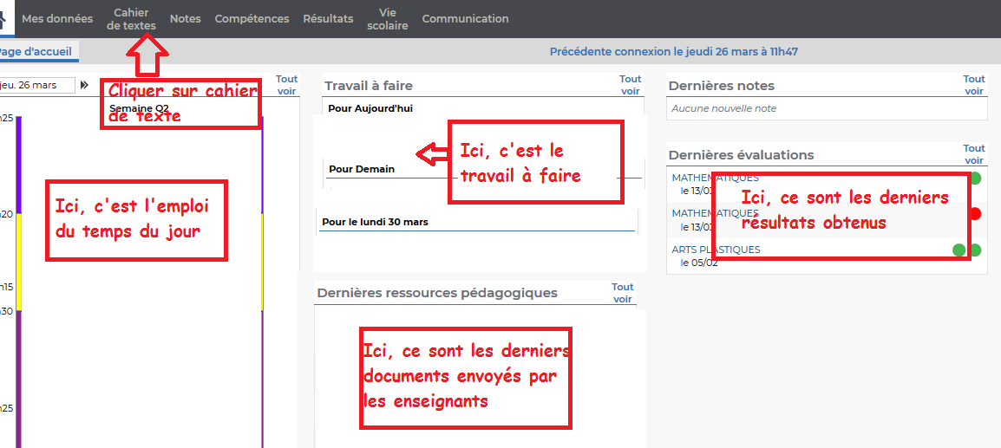
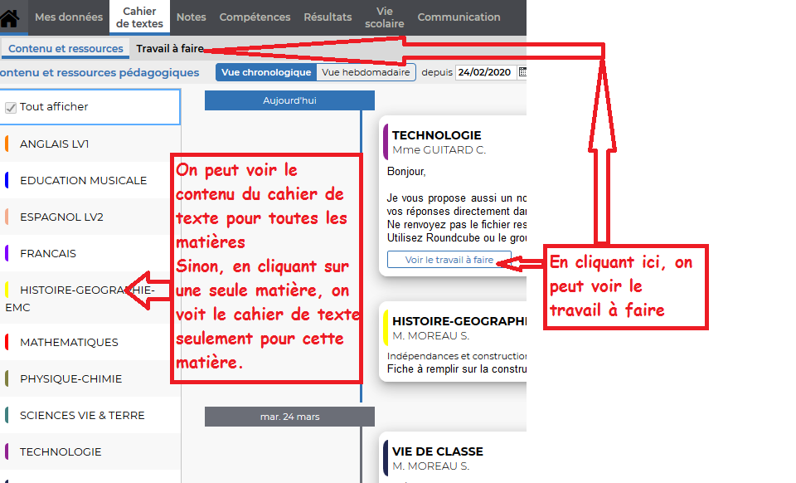
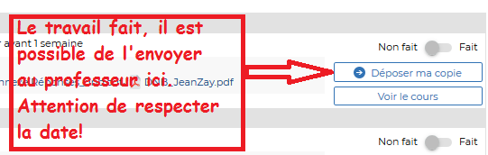

En cliquant sur communication, il y a la possibilité d’envoyer et de recevoir un message dans discussion:
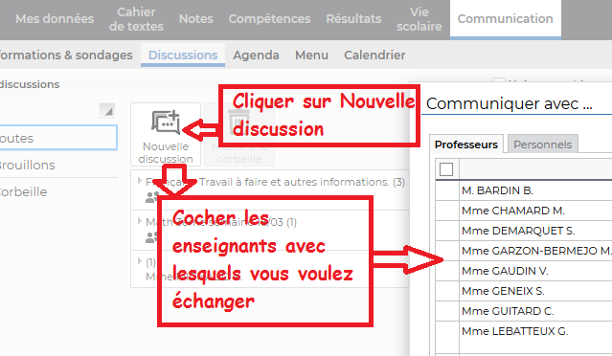
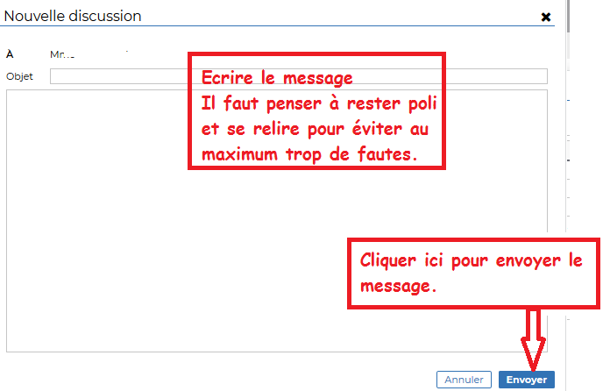
Puis cliquer en bas sur démarrer une nouvelle discussion. On peut alors échanger.

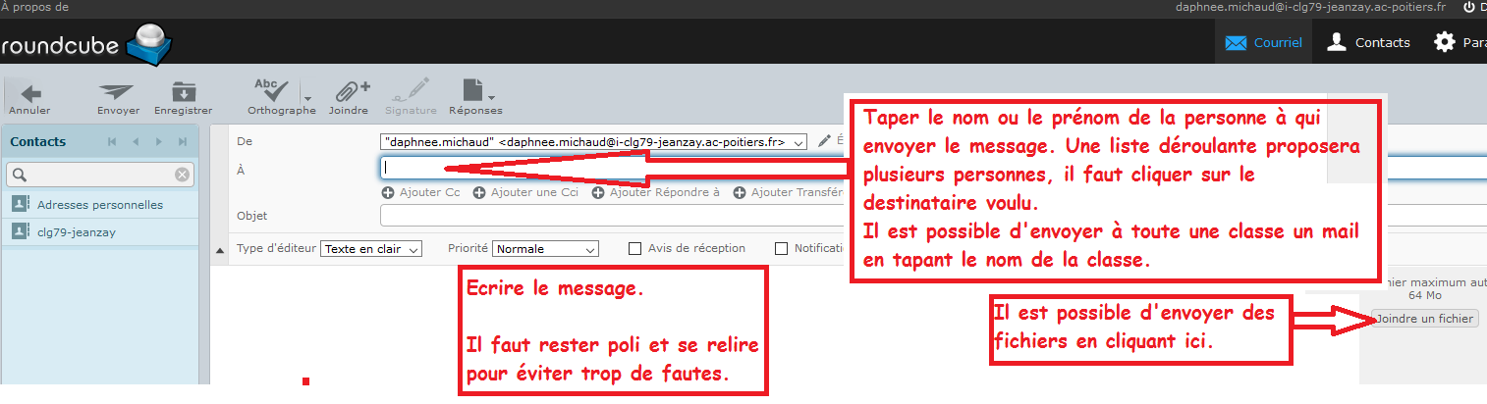
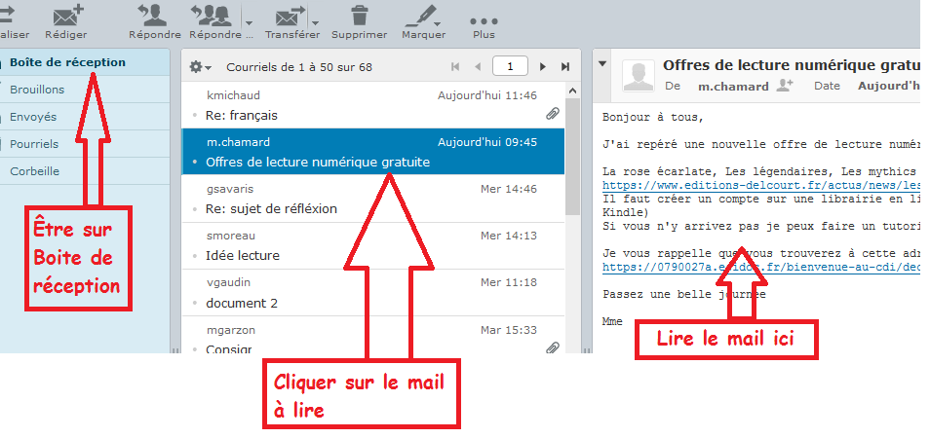
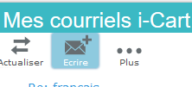  Utilisation de ROUNDCUBE:  Page d’accueil pour écrire un mail : | Page d’accueil pour lire un mail :

